
VIII Межрегиональная (с международным участием) научно-практическая конференция «На пути к школе здоровья: потенциал цифрового образования»

«Формирование экологической культуры учащихся в рамках использования ресурсов современной цифровой школы»

Селезнева Светлана Федоровна - учитель английского языка, классный руководитель,
Рогова Ольга Юрьевна - учитель русского языка и литературы, классный руководитель,
ГБОУ гимназия №24 им. И. А. Крылова Санкт-Петербурга

Человека не может не занимать природа,
он связан с ней тысячью неразрывных нитей,
он - сын её!
Тургенев И.С.

Одно из основных направлений работы классного руководителя – это формирование здорового образа жизни учащихся. Сегодня это направление является составляющим экологического воспитания и образования. От состояния экологии все больше и больше зависит состояние нашего здоровья. Экологическое воспитание и образование - это процесс обучения, воспитания и развития человека, который имеет своей целью формирование естественнонаучных знаний и умений, формирование жизненных ценностей, ответственного поведения и бережного отношения к природе. Воспитывать же ответственное отношение к природе необходимо с детского возраста.
Задачами ФГОС по экологическому образованию и воспитанию являются формирование экологической грамотности, экологической культуры, экологического мышления; формирование навыков здорового и экологически целесообразного образа жизни. Безусловно, социально-экологические понятия входят в программы таких учебных предметов, как окружающий мир, биология, химия, физика, ОБЖ, однако именно внеклассная деятельность дает возможность реализации разных видов социальных проектов, направленных на формирование экологической культуры школьника.
Популяризация вопросов экологии в современном мире невозможна без использования компьютерных технологий.
В данной статье мы хотим поделиться идеями проектов, реализация которых связана с использованием цифровых ресурсов, и которые реализуются на базе нашей гимназии в рамках деятельности классного руководителя.
Проект «Экотворчество».
Данный проект включает два направления. Первое – написание экологических рассказов и сказок. Второе – создание презентаций к авторским рассказам, сказкам о природе, создание презентаций и ведеороликов на актуальные экологические темы.
Свои экосказки учащиеся представляют не только на классных часах, но и на гимназической ассамблее «Ответственная инициатива», районном социально-ориентированном проекте «Василеостровские чтения». Ребята придумывают сказки, создают к ним иллюстрации, снимают видеоролики.
«Иду я как-то по лесу один. Деревья что-то шепчут друг другу. Под ногами шуршат листья. Я собираю грибы. Их видимо-невидимо! Мама говорит, что кто любит земле кланяться, без грибов не останется. Вот я и кланяюсь. Всякий гриб в руки беру, да не всякий в кузовок кладу. Кузовок мой уже тяжелым стал. Но хочется и под той елочкой посмотреть, и под той осинкой пошукать. Грибов ищут — по лесу рыщут. Смотрю, рядом со мной муравейник кто-то разворошил. Муравьишки беспокоятся, бегают, а я и помочь ничем не могу. Опять мамины слова вспомнил: «Мал муравей телом, да велик делом». Иду дальше и вижу, птичка - невеличка по земле прыгает. Кажется, что-то с крылышком у нее. А гнездо я не вижу. Наверное, высоко очень. Говорят, что всякая птица своё гнездо любит. В гнездышке бы она быстро поправилась. А это что за куча? Мусор! Кто же в лес мусор завез да выбросил? Ой! А мусор шевелится! Это ежик! Наверное, мусор на его норку вывалили!? Под соснами, под ёлками лежит мешок с иголками. А здесь мешок с мусором! Придется ежику новый дом искать! Пошел дальше. Вижу дерево странное – престранное. Пригляделся, а его рубить кто-то пытался. Вся кора с одного боку содрана, зарубки видны. Кто с дерева кору снимает, тот его убивает. Я читал, что срубить дерево – пять минут, вырастить – сто лет. Как же много горя в лес человек приносит! Расстроился я, пригорюнился, да и не заметил, как заплутал совсем». Это отрывок из сказки ученика 5 класса Антонова Николая. К этой сказке ученик придумал и снял рекламный видеоролик (https://www.youtube.com/watch?v=UO92voBRIbE) о том, как поход в лес может стать не только увлекательной прогулкой, но и полезным для леса мероприятием.
Рекламные ролики, посвященные экологии размещаются в социальных сообществах и на сайте гимназии. Видеоролик «Начни с себя» (https://www.youtube.com/watch?v=sUqR42m8a9E&t=9s) стал победителем районной конференции «Василеостровские чтения».
Также учащиеся 5 классов создают презентации к рассказам Виктора Астафьева: «Белогрудка», «Зачем я убил коростеля?», к сказке Н.А. Некрасова «Дед Мазай и зайцы» и др. Эти презентации ребята демонстрируют на тематических классных часах, на уроках литературы.
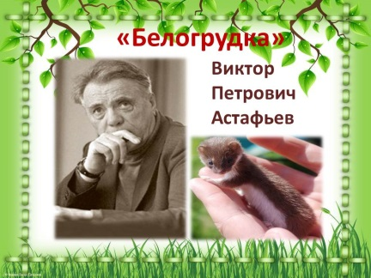
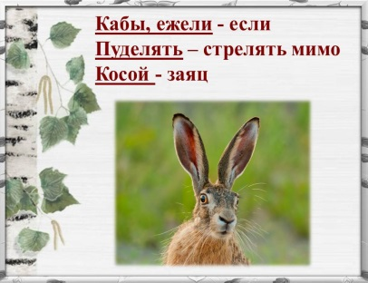
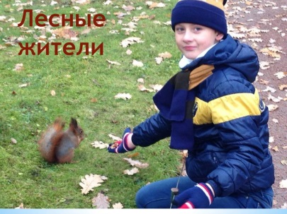

Проект «Поможем, чем можем».
В рамках данного проекта учащиеся 5-6 классов проводят акции по привлечению внимания к экологическим проблемам. Данные акции проводятся совместно с организацией «Гринпис» по предложенным организаторами темам. Так учащиеся нашей гимназии принимали участие в конкурсе социальных рисунков «Спасем Арктику», в акциях «Возродим наш лес», «Вырастим дерево». Ребятами созданы плакаты, раскраски, буклеты. Работы учащихся размещены в социальных группах. Например, в группе для участников всероссийского движения "Возродим наш лес" (https://vk.com/vnl_gp).
Проект «Уроки настоящего»
Это сетевой проект, инициированный образовательным центром «Сириус». В рамках данного проекта учащиеся 8-10 классов гимназии получают задания по различным научным направлениям. Выполненные задания ложатся в основу проектно-исследовательских работ. Работы по темам «Иммунология» и «Уроки настоящих НБИКС» стали победителями и призерами многих районных, региональных и всероссийских научно-исследовательских конференций. Одним из этапов работы над проектами является работа с текстами новой природы. Научный материал учащиеся представляют в виде инфографики, тайм-лайна, интеллект-карты, комиксов.
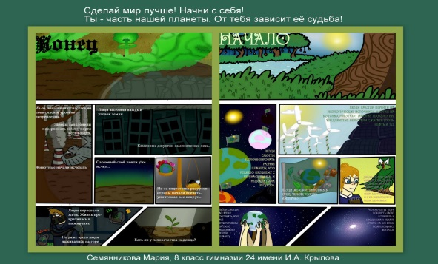
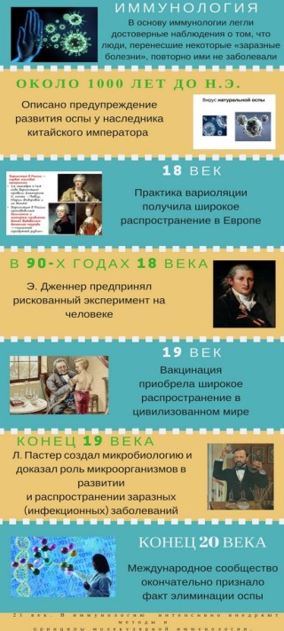
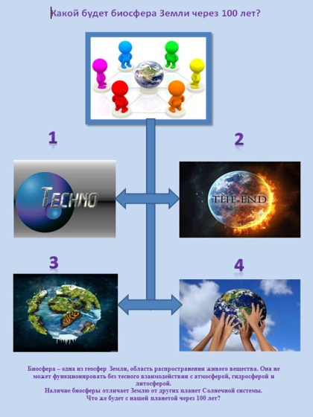

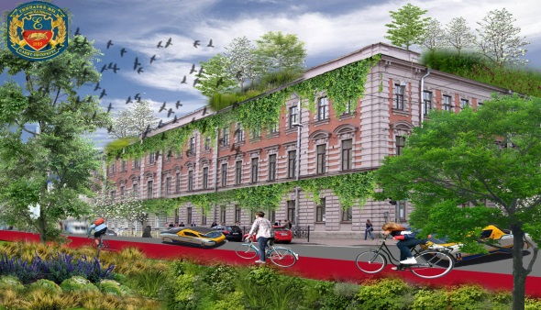

Так использование ресурсов современной цифровой школы дает возможность включаться в экологические и научные сетевые сообщества, распространять опыт работы по формированию экологической культуры у школьников.

Список источников
- Бобылева Л.Д., Бобылева О.В. Экологическое воспитание школьников во внеучебной работе: проблемы теории и технологии: Учебное пособие. Мичуринск: Мичуринская городская типография, 2001. 80 с.
- Дежникова Н.С., Иванова Л.Ю., Клемяшова Е.М. Воспитание экологической культуры у детей и подростков. Учебное пособие. М.: Педагогическое общество России, 2001. 64 с.
- Камакин О.Н., Костенникова О. В. Воспитание экологической культуры школьников. Справочник классного руководителя. 2012. №2. С. 4 - 16.
- «Уроки настоящего». ОЦ «Сириус». URL: https://sochisirius.ru/edu/uroki
- Федеральные государственные образовательные стандарты. URL: https://fgos.ru/

